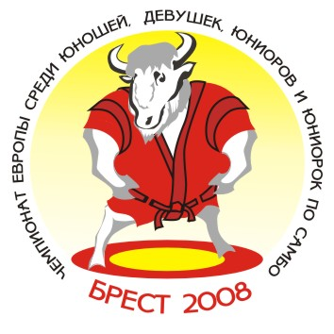
European Youth and Junior Sambo
Championships 2008
16-18/05/2008, Brest, Belarus

Список
стран, принимавших участие в первенстве Европы по самбо среди юношей, девушек, юниоров и юниорок

1. | RUS | - | Россия
2. | BLR | - | Беларусь
3. | UKR | - | Украина
4. | LAT | - | Латвия
5. | LTU | - | Литва
6. | BUL | - | Болгария
7. | ROM | - | Румыния
8. | ARM | - | Армения
9. | GEO | - | Грузия
10. | AZE | - | Азербайджан
11. | SRB | - | Сербия
12. | MDA | - | Молдова
13. | FRA | - | Франция
14. | CZE | - | Чехия
15. | SLO | - | Словения
16. | GER | - | Германия
17. | EST | - | Эстония
18. | POL | - | Польша
19. | GRE | - | Греция
20. | CYR | - | Кипр
21. | ITA | - | Италия

Главный судья, судья МК В.Бухвал

Главный секретарь, судья МК Ю.Шоя

